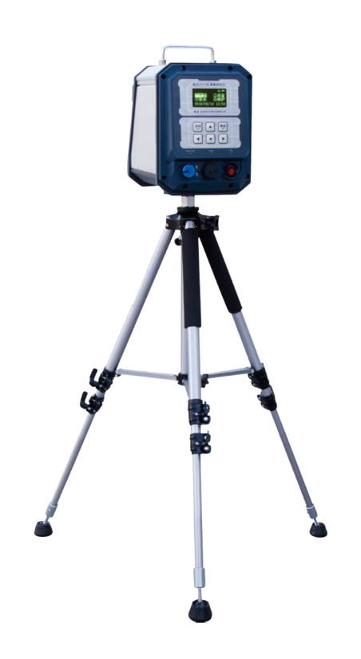
崂应2091型 臭氧测定仪

本仪器基于紫外光度法原理，采用LED光源和长光程吸收气室，实现环境空气中臭氧的高精度测定。产品具有体积小、重量轻，无需预热、检出限低、灵敏度高、响应速度快等特点，同时融合物联网与云平台技术，可实现数据远程实时传输监测，是一款可用于环境空气中臭氧瞬时测定和连续自动监测的便携式仪器。
执行标准
- HJ 590-2010 环境空气 臭氧的测定 紫外光度法
- JJG 1077-2012 臭氧气体分析仪检定规程

主要特点
- 便携性好，内置锂电池
仪器体积小、重量轻，内置锂电池，可在无交流电情况下连续工作48小时
- 无需预热
创新采用UV-LED作为紫外光源，无需预热，功耗低、寿命长。
- 检出限低、测量精度高、量程宽
仪器检出限低，实现nmol/mol级检测，检测范围宽，量程可扩展至1000nmol/mol
- 响应速度快、稳定性好
内置自适应滤波算法，响应快速；无任何运动部件，温度、压强、湿度实时补偿，在不同的环境条件下均能获得稳定准确的结果
- 支持多种测量模式
支持手动测量/定时测量模式，同时满足便携式测量/在线测量的需求
- 具备物联网功能
内置物联网卡，支持远程数据传输，手机APP可远程监测查看实时数据
- 支持多线程操作和蓝牙打印
测量过程中进行查询、打印和U盘导出数据等操作，可不中断测量； 配置蓝牙打印机，可实时快速打印
- 维护量小
颗粒物过滤器7天更换一次，洗涤器半年更换一次，无需其他维护
- 内置电子标签
内置电子标签，可与仪器出入库管理平台软件配合实现仪器智能化管理

标准配置
- 主机
- 便携式蓝牙打印机
- 锂电池充电器
- 空气过滤器
- 三脚支架
- 外部232信号线
- U盘/16G

＊说明：
- 以上内容完全符合国家相关标准的要求，因产品升级或有图片与实机不符，
请以实机为准, 本内容仅供参考。
- 如果您的需求与其有所偏离，请致电
服务热线：400-676-5892
或详细咨询区域销售代表，谢谢！

